עזר לצבי

לשמה וכח ראשון בתחומי התורה
גרמי, מעבה

מקוואות – הווייתו על ידי דבר המקבל טומאה, כח ראשון ושני

זבחים כה:
תנן התם: נתן ידו או רגלו או עלי ירקות כדי שיעברו מים לחבית - פסולין, עלי קנים ועלי אגוזים. כשירה; זה הכלל: דבר המקבל טומאה - פסולין, דבר שאינו מקבל טומאה - כשירין. מנא הני מילי? דאמר רבי יוחנן משום רבי יוסי בר אבא, אמר קרא: אך מעין ובור מקוה מים יהיה טהור, הוייתן על ידי טהרה תהא.

בעקבי הצאן עמ' מה

מקוואות – מים חיים לזבה

רש"י שבת סה: ד"ה וסבר

רש"י בכורות נה: ד"ה מקוה

תוספתא מגילה א:י
אין בין זב הרואה שתי ראיות לרואה שלש אלא קרבן אין בין זב לזבה אלא שהזב טעון ביאת מים חיים זבה אינה טעונה ביאת מים חיים

תוספתא זבים ג:א
חומר בזב שאין בזבה ובזבה שאין בזב שהזב טעון ביאת מים חיים והזבה אינה טעונה ביאת מים חיים

רמב"ן ויקרא טו:יא
ולא הזכיר הכתוב טבילה באשה, כי הזכיר זוב האיש וטומאתו, ואמר בסוף (פסוק יג) ורחץ בשרו במים חיים וטהר, וחזר ואמר באשה (פסוק יט) ואשה כי תהיה זבה, כאיש הזב, דם יהיה הזוב שלה לא לובן כאיש, והזכיר הטומאה בנדה ובזבה, ואחרי כן הזכיר בזבה (פסוק כח) ואם טהרה מזובה, כאשר יטהר הזב מזובו, וספרה לה שבעת ימים, כאשר יספור הזב, ואחר תטהר, כטהרת הזב. ועל דרך הפשט, שתהיה צריכה רחיצה במים חיים כזב:
אבל רבותינו הקלו בטהרת הזבה שתטהר כדרך שאר הנטהרים מטומאתם במי מקוה (תוספתא מגילה פ"א הי"א). והטעם להם, מפני שלא היה צריך להזכיר כלל "ואחר תטהר", שבכלל האיש היא, שלא בא הכתוב אלא להזכיר החלוק שבין הזכר לנקבה שיהיה זובה בדם ולחלק בין עת נדתה ובין בלא עתה, ולפיכך סברו שבא הכתוב לרבות לה טהרה, לומר "ואחר תטהר" כנטהרים בתורה גם בלא מים חיים:

מקוואות – שאובים – פסולו מן התורה או מדרבנן

תוספות בבא קמא סז. ד"ה שאני

תוספות בבא בתרא סו. ד"ה מכלל דשאיבה דאורייתא

מקוואות – המשכה – שאובה, רוחב טפח

תמורה יב. – יב:
ואין המים שאובין פוסלין את המקוה. מאן תנא? אמר רבי חייא בר אבא אמר רבי יוחנן: רבי אליעזר בן יעקב היא; דתנן, ר' אליעזר בן יעקב אומר: מקוה שיש בו עשרים ואחת סאה מי גשמים, ממלא בכתף תשע עשרה סאה ופותקן למקוה - והן טהורין, שהשאיבה מטהרת ברבייה ובהמשכה. מכלל דרבנן סברי דברבייה ובהמשכה לא? אלא [הא] דכי אתא רבין א"ר יוחנן: שאובה שהמשיכוה כולה - טהורה, מני? לא רבנן ולא ר' אליעזר! אלא אמר רבה: לפי חשבון כלים, ויוסף בן חוני היא; דתניא, שלשת לוגין מים שאובין שנפלו למים בשנים ושלשה כלים, ואפי' בארבעה וחמשה כלים - פוסלים את המקוה, יוסף בן חוני אומר: בשנים ושלשה כלים - פוסל את המקוה, בארבעה וחמשה - אין פוסלין את המקוה.

שו"ת אמרי יושר חלק ב סימן פה (קישור)
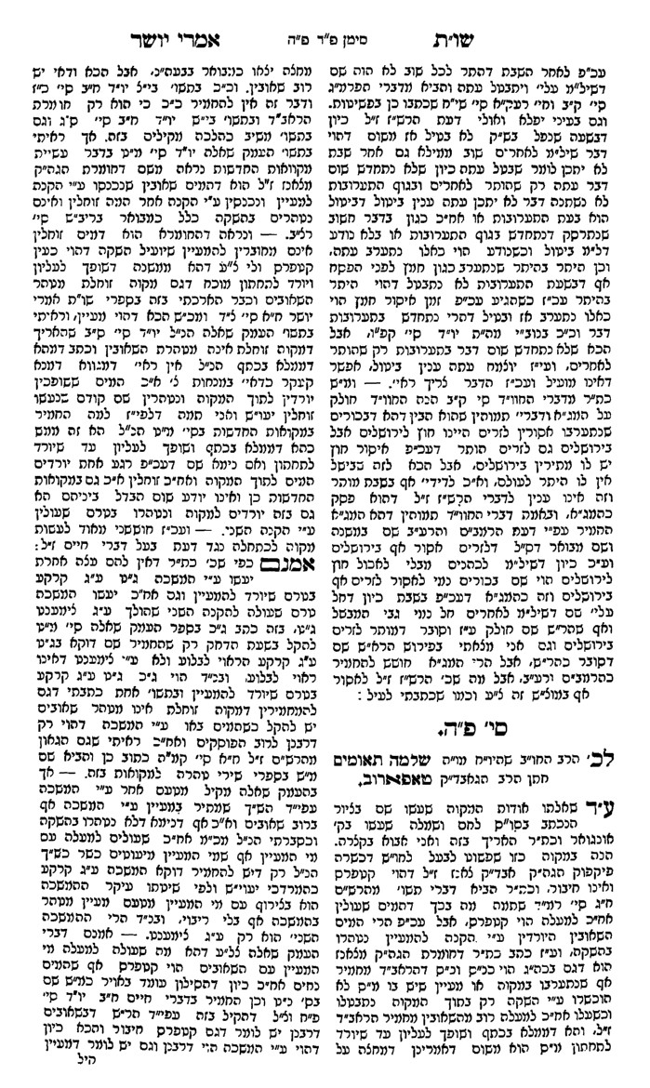

נזיקין – כח ראשון וכח שני

תוספות בבא קמא ד.

שו"ת דבר אברהם ג:יג (קישור)

חזון איש בבא קמא ב:א-ב
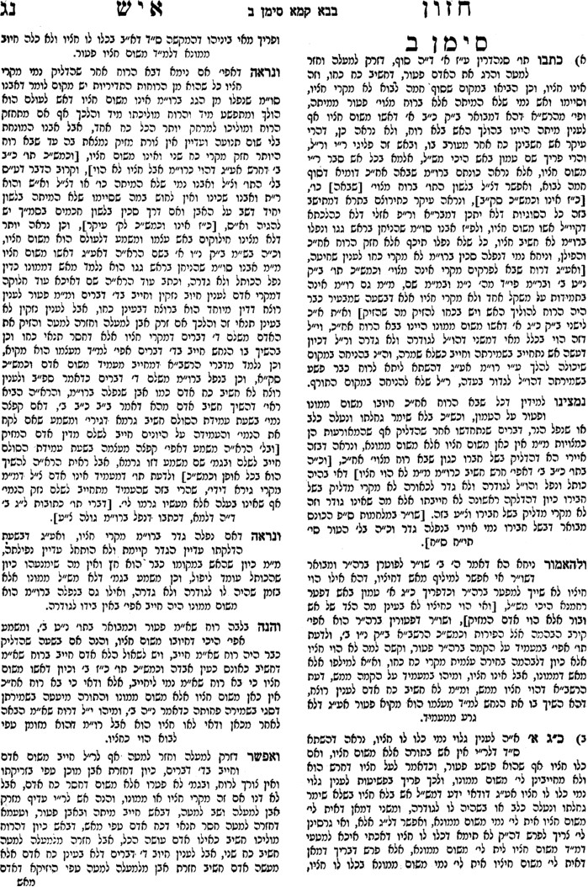

חידושי ר' חיים הלוי הלכות שכנים יא:א
מי שעשה גורן בתוך שלו וכו' צריך להרחיק וכו' כדי שלא יזיקו, אפילו היתה הרוח הוא שמסייע אותו בעת שעושה מלאכתו ומוליכה את העפר או נעורת הפשתן וכו' הרי זה חייב להרחיק כדי שלא יגיעו ולא יזיקו ואפילו ע"י הרוח מצויה שכל אלו כמי שהזיקו בחציו הן, אעפ"י שהוא חייב להרחיק כל כך אם הוליכה הרוח המצויה המוץ ואת העפר והזיקה בהן פטור מלשלם שהרוח הוא שסייע אותו ואין נזק זה בא מכח מזיק עצמו עכ"ל.
וקשה על זה מהא דפסק בפי"ד מהל' נזקי ממון הל"ז ז"ל ליבה ולבתו הרוח חייב שהרי הוא גרם וכל הגורם להזיק משלם נזק שלם מן היפה שבנכסיו כשאר כל המזיקין עכ"ל, הרי להדיא דאע"ג דהרוח סייע אותו מ"מ חייב, ויעויין במ"מ שם שהקשה זאת והניח בצ"ע. ועוד יותר קשה דהרי באמת בהך דינא לא מצינו כלל שיהא גרמא, אלא דמדמה לה לליבה ולבתה הרוח דהוי גרמא ופטור, וגבי ליבה ולבתה הרוח כתב הרמב"ם דחייב ואיך כתב הכא דפטור, וכבר הקשה כל זה המגיד משנה שם.
והנה התוס' בסנהדרין דף ע"ז [ע"א] הקשו למ"ד אשו משום חציו למה בנפלה סכין מידו ושחטה שחיטתו פסולה כיון דהוי חציו וכוונה לא בעי, וליכא למימר דאשו משום חציו אין זה רק גזירת הכתוב בנזקין, דהרי מבואר להדיא בסוגיא דב"ק דף כ"ב [ע"ב] שם גבי היה עבד כפות לו דגם בנפשות חייב אשו משום חציו, הרי דהא דאשו משום חציו הוא לכל מילי, וא"כ הרי קשה דמאי שנא בנפלה סכין מידו דשחיטתו פסולה יעו"ש. ונראה לומר, דבאמת אף דאמרינן דאשו משום חציו, אבל זה הרי לא חידש לן רק דהוי כאילו הוא בעצמו עשה את המעשה, וכמו שירה חץ, אבל זה הרי לא מצינו כלל בחציו שיהיה חשוב נעשה המעשה מכחו, אלא דחשוב שהוא עשה המעשה בידים, אבל לא שיהא נעשה מכחו. ולכן גבי חיובי ממון ונפשות דבעינן רק שיעשה הוא את המעשה, אבל כחו לא בעינן כלל, ולהכי שפיר אמרינן דכיון דאשו משום חציו נמצא דהוא עשה את המעשה ומתחייב בזה, משא"כ בשחיטה, דבעינן כח גברא דוקא, א"כ מה לן בכך דהוי חציו, והוי כאילו עשה את המעשה, אבל עכ"פ הרי לא נעשתה מכחו, וגבי שחיטה הרי כחו בעינן, ולהכי שפיר כי נפלה סכין ושחטה שחיטתו פסולה, דאף דהוי חציו והוי כאילו עשה הוא את המעשה, אבל מ"מ הרי אין כאן כח גברא ופסולה.
והנה בתוס' שם הקשו עוד על הא דאיתא בסנהדרין דף ע"ז שם זרק צרור למעלה והלכה לצדדין והרגה חייב וקאמר בגמ' מ"ט משום דכחו הוא אי כחו תיזיל לעיל ואי לאו כחו הוא תיזיל לתחת אלא כח כחוש הוא, הרי להדיא דדוקא היכא דהרגו בכחו חייב, אבל בלאו הכי פטור, וקשה דגם בלא הלכה מכחו אכתי תהא כאבנו סכינו ומשאו שהניחן בראש גגו דהויין תולדה דאש דקי"ל דהוי משום חציו דחייב גם בנפשות, ותירצו דהך סוגיא קיימא להך מ"ד אשו משום ממונו, אלא דקשה על הרמב"ם שפסק דאשו משום חציו ומ"מ כתב בפ"ג מהל' רוצח הי"ב ז"ל הזורק צרור בכותל וחזר האבן לאחוריה והרגה חייב מיתת ב"ד שמכחו היא באה עכ"ל, הרי להדיא דס"ל להרמב"ם דבנפשות בעינן דוקא שיהרג מכחו, ואם נהרג שלא בכחו אלא מחמתו פטור, וקשה דליחייב בכל גווני כאבנו סכינו ומשאו, וכקושית התוס' שהבאנו. וגם עיקר החילוק שכתבנו בין שיהא חשוב עשה המעשה לכח גברא ג"כ אינו מוכרע לדעת הרמב"ם, דנהי דהחילוק נכון בין עשה המעשה לכח גברא, אבל מ"מ י"ל לדעת הרמב"ם דהא מיהא דכל שלא נעשה המעשה מכחו לא מקרי עשה המעשה בידים ופטור בנפשות, וצ"ע בזה.
ואשר ע"כ נראה בדעת הרמב"ם, דס"ל דהא דאשו משום חציו לאו דגזירת הכתוב הוא באש לחייבו משום חצו, דאם נימא כן הרי היה צריך להיות הדין כן רק בממון דהתם איכא הך גזירת הכתוב, משא"כ בנפשות דליכא קרא על זה פשיטא דלא הוי חציו, אלא הא דהוי חציו, היינו משום דבאמת הדבר כן דאשו הויא חציו ממש והולכת מכחו, ועל כן שפיר חייב גם בנפשות כיון דהויא כחו ממש, והא דאצטריך למילפה מקרא, הוא משום דכח אחר מעורב בה, והוי אמרינן דפטור, ובזה הוא דגלי לן קרא דגם היכא דכח אחר מעורב בו ג"כ חייב והוי ליה כחו ממש, וזהו הגזירת הכתוב דאשו משום חציו, אשר לפי זה י"ל גם בנפשות הך דינא דחייב משום חציו, כיון דהוי כעין גילוי מילתא דגם בכח אחר מעורב בו ג"כ הוי כחו, משא"כ בכח שני, ובאבנו סכינו ומשאו שהניחן בראש גגו ונפלו ברוח מצויה דפסק כחו ואין שם כחו כלל, אז אין בהם חיובא דחציו, ורק משום ממונו לבד הוא דחייב עלייהו, דאין חציו אלא בבא מכחו וכמו שכתבנו, ובנפשות פשיטא דמיפטר עלייהו כיון דגם בממונות לא הויין חציו, וע"כ זהו שפסק הרמב"ם דכל היכא דפסק כחו מיפטר בנפשות, וממילא דפשוט בנפלה סכין מידו ושחטה דפסול, כיון דלא חשיבא חציו ואין כאן כח גברא כלל, וכמו שנתבאר. ונראה דהסוגיא דסנהדרין מכרעת כן כמו שביארנו, דדוחק לומר דכל הסוגיא אתיא כמ"ד אשו משם ממונו, ולפי מה דקי"ל אשו משום חציו היא דלא כהלכתא, אלא ודאי כמו שכתבנו, דאין חציו אלא בבא מכחו, ובפסק כחו שוב לא הוי חציו. ולפי המבואר הא נמצא, דהא דאמרינן בגמ' דאבנו סכינו ומשאו הויין תולדה דאש, קאי על הך דינא דאש דכלו לו חציו דחייב משום ממונו, וכמבואר בב"ק דף כ"ג שם, ומזה שפיר ילפינן גם אבנו סכינו ומשאו דחייב עליהם משום ממונו, אבל לא לענין שיהיו חציו, דחציו לא הויין כיון דפסק כחו.
ולפי זה הרי מיושבים היטב דברי הרמב"ם שהבאנו דהיכא דהרוח מסייעתו פטור, וכבר הבאנו קושית המגיד משנה מהא דליבה ולבתה הרוח שהוא חייב משום דחשוב גורם, ולפי זה הרי ניחא, דלפי מה שביארנו בדעת הרמב"ם דאבנו סכינו ומשאו שהניחן בראש גגו הוי חיובן משום ממונו, א"כ הא נמצא דחיובו הוא על מה שעשה הדבר המזיק, וכמו שאר כל המזיקין כגון שור ובור דחייב משום עשיית המזיק, משא"כ היכא דהוי חציו, א"כ הא הוי חיובו על עצם הנזק שעשה הוא, דהא הוי אדם המזיק גם בשעת הנזק, וא"כ הרי ניחא דברי הרמב"ם, דהרי הרמב"ם כתב דלהכי חייב בלבה ולבתה הרוח משום שהוא גרם, הרי דס"ל להרמב"ם דחיובו הוא משום גרמא, ונראה דזה לא שייך רק היכא דחיובו הוא על עשיית הנזק, דאמרינן דכיון דהוא גרם הנזק ע"כ חייב, משא"כ בעשיית המזיק, בזה לא מצינו דין גרמא, שיתחייב אם עשה את המזיק ע"י גרמא. ולפי זה הרי שפיר חלוק דין ליבה ולבתה הרוח, דהויא חציו וחשיב אדם המזיק בעשיית הנזק, ע"כ שפיר מתחייב עליה משום גרמא, משא"כ ברקתא, דהויא דומיא דאבנו סכינו ומשאו דחיובו משום ממונו ולא משום חציו, וא"כ הוי כל עיקר חיובו רק על עשיית המזיק, ולא על עשיית הנזק בעצמו, ובזה לא מצינו דין גרמא, וע"כ זהו שפסק הרמב"ם דבסייעתו הרוח דלא הוי רק גרמא פטור, וכמו שנתבאר.

בעקבי הצאן עמ' מה

ציצית – טוייה לשמה

שו"ת ארץ צבי (פראמער\פרומר מקאז'יגלוב) חלק א סימן ה (קישור)

נזיקין – גרמי וגרמא

תוספות סנהדרין לג: ד"ה שעירבן
שעירבן עם פירותיו - הקשה רבינו אפרים לא יהא אלא כמטמא בידים דתנן בפ' הניזקין (גיטין ד' נב:) המטמא והמדמע והמנסך בשוגג פטור והא נמי בשוגג הוא ובשלמא לחזקיה דאמר התם (דף נג.) אחד שוגג ואחד מזיד חייב ומה טעם אמרו בשוגג פטור כדי שיודיעו וגבי חכם בעל הוראה אין לפטור מטעם כדי שיודיעו דכי נמי מחייבת ליה מודע ליה אלא לר' יוחנן דאמר דבר תורה אחד שוגג ואחד מזיד פטור ומה טעם אמרו במזיד חייב שלא יהיה כל אחד ואחד מטמא טהרותיו של חבירו ואומר פטור אני הכא לא שייך לחייב מהאי טעמא מיהו למאי דמוקי במסקנא שנטל ונתן ביד יש לחייב כמו מזיד דלמה לו לאדם ליטול וליתן ביד אבל למאי דסבירא ליה מעיקרא שעירבן בעה"ב קשה וי"ל דמכל מקום חשיב כמו מזיד שהיה לו לחכם לדקדק בהוראתו ולידע שבעה"ב יערב.

רש"ש שם
תד"ה שעירבן. בסופו. חשיב כמו מזיד שה"ל לחכם לדקדק כו'. עי' בס"פ אלו מציאות ששגגת תלמוד עולה זדון ובפירש"י שם:

רמב"ן קונטרס דינא דגרמי
הזורק כלי מראש הגג והיו תחתיו כרים וכסתות. הזורק פטור דמפסק פסיקי גיריה ולא עביד ולא מידי, והמסלק חייב לדידן דדיינינן דינא דגרמי, ורבה דפטר ליה משום דלא דאין כדכתבינן לעיל, וכן כתב רבינו הגדול ז"ל דליתה לדרבה, פי' לפירושו דאמר פטור המסלק, דאמר רבה או שקדם הוא וסלקן פטור ואנן לא קיימא לן בהא כותיה אלא חייב מדינא דגרמי, אבל הזורק לא גרם ולא מידי דהא פסיקי גיריה, וכן כתב רש"י ז"ל שהזורק פטור שהרי אין סופן להשתבר מזריקתו וזה שנטל פטור דגרמא בנזקין פטור, פי' לפירושו לדעתיה דרבה, אבל לדידן חייב דדיינינן דינא דגרמי, ודינא דגרמי וגרמא בנזקין חדא מילתא היא לדעת רש"י ז"ל ותמצא זה רמוז בפירושיו בכמה מקומות דוק ותשכח...

דעת הרב אפרים מרגנסברג (קישור, מכתב יד)

שיעורי הרב אהרן ליכטנשטיין: דינא דגרמי

גנת אגוז סימן נ"א

ש"ך חושן משפט סימן שפו ס"ק א
קיימא לן כר' מאיר דדאין דינא דגרמי כו' - הנה ראיתי הרמב"ן האריך מאד בדיני דגרמי בסוף חדושי בבא בתרא שלו והתחלתי לעשות חיבור וביאור ופלפול על דבריו אך באשר כי ראיתי עיקר יסודו שסובר דדינא דגרמי דאורייתא הוא ומחמת זה הי' מוכרח לחלק בחילוקים איזו נקרא דינא דגרמי ואיזו נקרא גרמא כדי שלא יסתרו זא"ז ועל כן הוכרח להאריך בזה אמנם לפי מה שנ"ל עיקר דדינא דגרמי אינו אלא קנסא דרבנן אין צורך לחלק בשום חלוקים רק כמ"ש שאר פוסקים שחכמים קנסו בדבר שהי' נראה להם שהוא שכיח ורגיל וכי האי גוונא ואין לדמות גזרות חכמים זו לזו על כן חזרתי לאחורי מלעשות החבור הנ"ל ועם כל זה אמרתי להביא דברי הרמב"ן בדינין השייכים לסי' זה

ע' בתשובות רב נטרונאי גאון - ברודי (אופק) תשובות פרשניות סימן תקלב וז"ל: וששאלתם טהרה זו שאמרו חכמים חייב אדם לטהר עצמו ברגל (ראש השנה טז ע"ב), צריכה מים חיים או לא. כך ראינו: שלא מצינו מים חיים בכל חייבי טבילות אלא בזב בלבד, שמפורש בו (וי' טו, יג) ורחץ בשרו במים חיים, ונדה נמי מפני שהיא ספק זבה. אבל שאר חייבי טבילות אין צריכין מים חיים, וכל שכן טבילת הרגל, שלא הצריכוה חכמים אלא לנקות את עצמו בלבד. וע"ע בתשובות הגאונים - גאוני מזרח ומערב סימן עח וז"ל: וששאלתם טהרה זו שאמרו חכמים חייב אדם לטהר עצמו ברגל צריכה מים חיים או לא. כך ראינו שלא מצינו מים חיים בכל חייבי טבילות אלא בזב בלבד שמפורש בו ורחץ בשרו במים חיים ונדה נמי מפני שהיא ספק זבה אבל שאר חייבי טבילות אין צריכין מים חיים וכ"ש טבילת הרגל שלא הצריכוה חכמים אלא לנקות את עצמו בלבד. וכל זאת ספר הלכות גדולות סימן מא - הלכות נידה מזכיר את התוספתא הנ"ל
חידושי הרמב"ן בבא בתרא כב: ד"ה זאת אומרת (צויין שם) זאת אומרת גרמא בנזקין אסור. כתב רש"י ז"ל ואפילו למאן דלא דאין דינא דגרמי ופטור מלשלם אסור הוא לגרום וכשבא לגרום חברו מעכב עליו, וזה שכתב אפילו למאן דלא דאין דינא דגרמי אינו נכון דבין למאן דדאין דינא דגרמי בין למאן דלא דאין דינא דגרמי גרמא בנזקין פטור כדאמרי' רב אשי אמר כי אמרינן זורה ורוח מסייעתו וכו', אבל לענין נזקין גרמא בנזקין פטור. ובפרק שור שנגח את הפרה אמר רבא אבל הבאיש מריחו פטור מאי טעמא גרמא הוא וגרמא בנזקין פטור, וכן בהשיך בו את הנחש (ב"ק כ"ג ב') משסה ודאי פטור. אבל חלוק גדול בין הלשון שאמרו בתלמוד בדינא דגרמי ללשון האמור בו בגרמא בנזקין, דדינא דגרמי הוא הגורם בעצמו שהוא עצמו מזיק כגון מוחל שטר חוב שמכר כדאיתא במסכת כתובות (פ"ו א') ובבבא קמא (פ"ט א') וכן שורף שטרותיו של חברו (ב"ק צ"ח א'), אבל גרמא בנזקין הוא הגורם לאחר לעשות היזק שאינו אלא מזמין כגון הך דשמעתין ודזורה ורוח מסייעתו, וכן כתב רש"י ז"ל במסכת בבא קמא במקום דינא דגרמי גרמא בנזקין, ובמקום גרמא בנזקין דינא דגרמי והחליפן זו בזו בכמה מקומות. ולא אאריך בכאן בדיני הגרמות אבל בסוף זו המסכתא אכתוב הכל מפורש במקום אחד שלא להפריד דברים מחוברים ושלא לצאת משטת דברינו בכאן.

